Мастер – класс
«Развитие экологических представлений у детей дошкольного возраста с помощью методических пособий О.М.Воеводиной»
Автор: музыкальный руководитель Давиденко А.А.

Экологическое воспитание - одно из важных направлений всестороннего развития личности дошкольника. В период дошкольного детства у ребенка возникают первые представления об окружающем мире, формируется умение устанавливать простейшие взаимосвязи и закономерности о явлениях окружающей жизни, а также самостоятельно применять полученные знания.
Музыкальное воспитание детей также имеет не маловажное значение, и не только для развития музыкального, но и общего развития ребенка. Влияние музыки на формирование у ребенка экологической культуры очень велико.
Одним из средств формирования экологической культуры на музыкальных занятиях является игра. Ценность игр в том, что они не только доступны детскому пониманию, но и вызывают у ребенка интерес, желание участвовать. При этом развиваются необходимые навыки музыкальной деятельности: звуковысотное восприятие, чувство ритма, чувство лада, темпа. Совершенствуются память и музыкальный вкус. Формируются такие черты характера, как творческая активность, внимание, инициативность, самостоятельность.
С игрой ребенок быстро включается в любую деятельность, вникает в её содержание, запоминает разные сведения, правила и легко их выполняет.
Существует большое многообразие игр с экологическим содержанием, которые музыкальные руководители используют в своей работе. И сегодня я хочу продемонстрировать Вашему вниманию авторские музыкальные игры музыкального руководителя МБДОУ г. Тюмень, руководителя клуба «Талантошка» Воеводиной Ольги Михайловны. Этот авторский материал хорош тем, что он вариативный, его можно использовать с воспитанниками всех возрастов, постепенно усложняя содержание или задание.
Экологические музыкальные игры имеют следующее программное содержание:
- Знакомство, расширение и закрепление представлений о разнообразии растительного мира (деревья, грибы, ягоды) («Осенний букетик», танец – игра с грибочками, «Ягодка – клубничка», «Урожайный оркестр»);
- О разнообразии животного мира («Ой, ты, заинька», «Птичьи разговоры», «Стрекоза»);
- Знакомство с явлениями неживой природы («Ручейки и капельки», «Тучка – плакучка»);
- Расширение представлений о взаимосвязи живой и неживой природы (игра – оркестр «Осенние подарки»).
Итак, первая игра «СТРЕКОЗА».
Она предназначена для воспитанников старшего дошкольного возраста, направлена на знакомство с представителем животного мира, а именно стрекозой, даёт возможность идентифицировать себя со стрекозками, узнать её способ полёта, питания. И в тоже время решает музыкальные задачи: развитие звуковысотности, музыкального мышления, творчества.
Предварительная работа: рассмотрение картинки стрекозы, знакомство или актуализация знаний о насекомом, исследование самого наглядного пособия, беседа о способах полёта, питания.
Демонстрация:
И.П.: У каждого участника в руках маленькая стрекозка, которую можно крутить между указательным и большим пальчиками.
Стреко-стреко-стрекоза!
Грациозна и легка!
Глазками стреляет,
Красотой пленяет!
- Высоко взлетела! Ззззз! Ззззз! (снизу вверх)
И на ушко села! Ззззз! (посадить стрекозку на ушко)
- Над водой кружилась! Ззззз! Ззззз! (круговое движение)
На нос приземлилась! Ззззз! (посадить стрекозку на носик)
- Комаров всех съела! З! З! З! З! З! З! З! (поют отрывисто)
На ладошку села! Ззззз! (посадить стрекозку на ладошку)
- Сверху вниз летела! Ззззз! Ззззз! (сверху вниз)
На плечо присела! Ззззз! (посадить стрекозку на плечо)
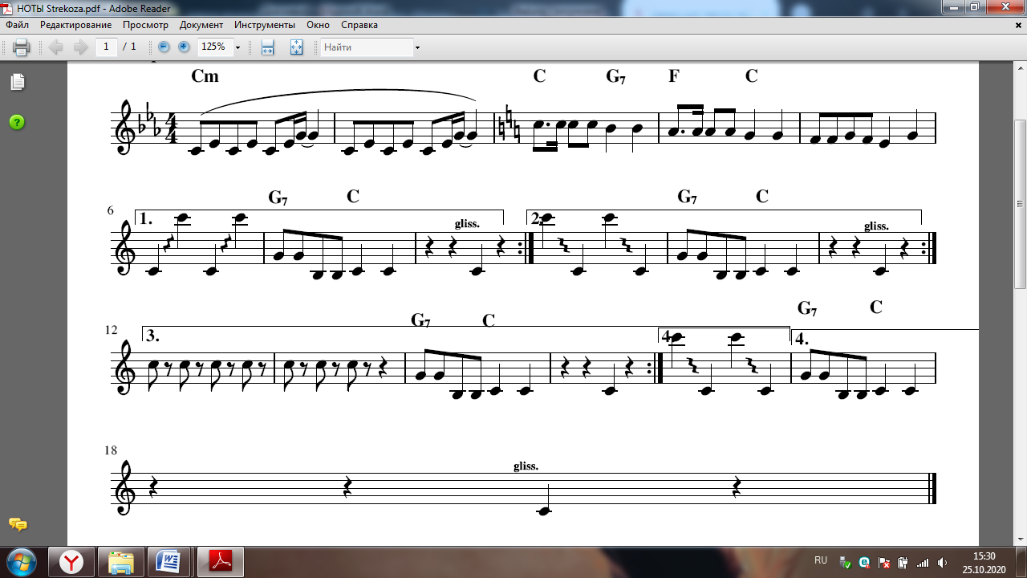
Вариации: на ладошку, на плечико, на нос, на ушко, на головку.
Следующая игра «ТУЧКА – ПЛАКУЧКА».
Это игру можно начинать с младшего возраста. Она позволяет познакомить с явлениями неживой природы, а именно тучей, ливнем, ветром. Начинать можно постепенно с части, затем добавить вторую. В оригинале у Ольги Владимировны тучка с ниточками, на конце которых висят капельки. Я немного изменила вид пособия, использовав колокольчики и бубенцы.
Демонстрация:
1. Кап-кап-кап! – дети отстукивают ритм
Тучка - плакучка!
Кап-кап-кап!– дети отстукивают ритм
Плачет, рыдает!
Кап-кап-кап!– дети отстукивают ритм
И потихоньку!
Кап-кап-кап-кап-кап!– дети отстукивают ритм
Землю поливает!
Проигрыш: Продолжают отстукивать ритмический рисунок.
2. Ой-ой-ой! – дети отстукивают ритм
Ветер поднялся!
Ах-ах-ах! – дети отстукивают ритм
Ливень начался!
Так-так-так!– дети отстукивают ритм
Мы испугались!
Топ-топ-топ-топ-топ!– дети отстукивают
И все разбежались!
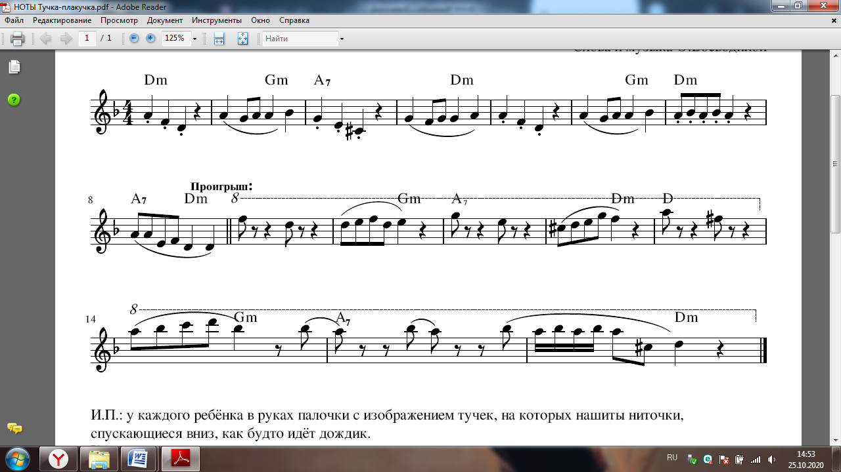
Проигрыш: Дети делают медленный вдох носом и длинный выдох на тучку, изображая ветер. Продолжают дальше дуть до конца музыки.
И ещё одна вариативная игра «ОСЕННИЙ БУКЕТИК».
Решаемые задачи: расширить знания о многообразии растительного мира, развивать музыкальное мышление, эстетический вкус, умение соотносить текст с движениями.
Предварительная работа: беседа о видах деревьев, о расцветке листьев, о форме листьев.
Демонстрация:
И.П.: дети стоят врассыпную по залу. На полу хаотично разложены осенние листья парное количество от разных деревьев (кленовые, дубовые, рябиновые и тополиные) все они разных расцветок (желтые, оранжевые, красные, зелёные).
- По лесным дорожкам не спеша, - ходят врассыпную.
Ходит, бродит осень, чуть дыша…
Листья разбросала по садам,
Золотом укрыла тут и там!
Проигрыш: поднимают один листочек с полу и кружатся с ним.
- Подниму листочек я с земли! – стоят, показывая листики
Ах, какой красивый, посмотри!
Потанцую нежно! Покружу!
И в букет осенний соберу!
Проигрыш:
- плавно поднимают и опускают правую руку с листочком вверх и вниз.
- переложить листик в левую руку и так же плавно поднять и опустить вниз.
- 2 раза покачиваются из стороны в сторону.
- кружатся один раз вокруг себя.
В конце музыки замереть в интересной позе.
В конце педагог говорит в соответствии с возрастом, усложняя:
1. Раз, два, три! Букет по ЦВЕТУ собери! (дети должны построиться в кружочки по цвету листьев: красные, жёлтые, зелёные и оранжевые)
- Раз, два, три! Листик с дерева найди! (Букет по ФОРМЕ собери) (дети должны построиться в кружочки по форме своего листочка: кленовые, дубовые, рябиновые и тополиные)
- Раз, два, три! Парочку свою найди! (дети должны найти свою пару листика по цвету и форме, например: жёлтый кленовый листочек со своей парой или красный рябиновый листочек со своей парой.)
Закончить свое выступление хочу такими словами:
Душа ребенка – это росток.
Чтобы из семечка вырос цветок -
Много потратится сил и тепла,
Нежного слова, улыбок, добра!
Источники:
- ОТ РОЖДЕНИЯ ДО ШКОЛЫ. Инновационная программа дошкольного образования. / Под ред. Н.Е. Вераксы, Т.С. Комаровой, Э. М. Дорофеевой. — Издание пятое (инновационное), испр. и доп.— М.: МОЗАИКА-СИНТЕЗ, 2019.
- https://vk.com/vebinar1806
- https://nsportal.ru/detskiy-sad/raznoe/2020/01/22/kartoteka-muzykalno-didakticheskie-igry-po-ekologicheskomu-vospitaniyu

